

**ISPARTA UYGULAMALI BİLİMLER ÜNİVERSİTESİ GÖNEN MESLEK YÜKSEKOKULU**

**10-16 MAYIS ENGELLİLER HAFTASI ULUSLARARASI ÇEVİRİMİÇİ KARMA SERGİ**

## 10/16 Mayıs 2024

ISPARTA UNIVERSITY OF APPLIED SCIENCES- GÖNEN VOCATIONAL SCHOOL E-ART GALLERY

10-16 MAY DISABILITY WEEK

ONLINE GROUP EXHIBITION

## 10/16 May 2024

## SERGİ BAŞVURU FORMU / EXHIBITION APPLICATION FORM

|  |  |
| --- | --- |
| **Sanatçının;**  **Adı Soyadı:**  Artist;  Name and Surname: |  |
| **E-posta Adresi:**  Email Address: |  |
| **Telefon Numarası:**  Telephone Number: |  |
| **Eserin Adı:**  Title of the Work: |  |
| **Eserin Tekniği:**  Technique of the Work: |  |
| **Eserin Ölçüleri:**  Dimensions of the Work |  |
| **Eserin Yapım Yılı:**  Year of Production of the  Work: |  |
| **Kısa Özgeçmiş (en fazla 250 kelime):**  Short CV (maximum 250 words): |  |

**TEMA**

Her yıl 10-16 Mayıs tarihleri arasında kutlanan “Engelliler Haftası” sergimizin teması olarak belirlenmiştir. Farklı yaklaşımlarla “engellilik” ve “engel” olgularının işlenmesinin beklendiği sergi, sanatçılara bu alandaki ortak duygularını ifade edebilecekleri bir platform sunuyor. Farklı sanat disiplinlerinden eserlerin bir araya geleceği bu etkinlik, sanatın ifade ve birleştirici gücü aracılığıyla, toplumda engelliliğe yönelik ayrımcı tutumların önlenmesi konusunda toplumsal farkındalık yaratmayı hedefliyor. Engellilerin sanatla ifade bulmasını ve seslerini duyurmasını teşvik eden sergi, iş birliği ve dayanışma ruhuyla dolu bir ortamda herkesi sanatın evrenselliğini deneyimlemeye davet ediyor. Bu özel sergiye, sanatın sınırları aşan gücünü keşfetmek isteyen herkesi bekliyoruz.

***THEME***

*"Disability awareness week“ celebrated every year between 10-16 May, has been determined as the theme of our exhibition. The exhibition, in which the concepts of "disability" and "handicap" are expected to be handled with different approaches, offers a platform where they can express their common feelings in this field. This event, which will bring together works from different artistic disciplines, aims to raise social awareness on preventing discriminatory attitudes towards disability in society through the expressive and unifying power of art. Encouraging people with disabilities to find expression and make their voices heard through art, the exhibition invites everyone to experience the universality of art in an environment filled with the spirit of cooperation and solidarity. We would like to welcome everyone who wants to discover the power of art that transcends borders to this special exhibition.*

**SERGİ ONUR KURULU BAŞKANI**

Prof. Dr. Yılmaz ÇATAL / Isparta Uygulamalı Bilimler Üniversitesi Rektörü

***CHAIRMAN OF THE EXHIBITION HONOUR COMMITTEE***

*Prof. Dr. Yılmaz ÇATAL / Rector of Isparta University of Applied Sciences*

**DÜZENLEME KURULU BAŞKANI**

Prof. Murat ÇELİKER / Isparta Gönen MYO Müdürü

***CHAIRMAN OF THE ORGANISING COMMITTEE***

*Prof. Murat ÇELİKER / Isparta Gönen Vocational School Director*

**DÜZENLEME KURULU** *THE ORGANISING COMMITTEE*

Prof. Murat ÇELİKER

*Asst. Prof./*Dr. Öğr. Üyesi Hatice Evrim TÜTÜNSATAR

*Lecturer*/Öğr. Gör. Dr. Halit ÖZDAMAR

*Lecturer/*Öğr. Gör. Dr. Dilara PALA ÖZTÜRK

*Lecturer/*Öğr. Gör. Şule ÖZEL

*Lecturer/*Öğr. Gör. Erkan GÜRDAL

*Lecturer/*Öğr. Gör. Ayşegül ACAR

*Lecturer/*Öğr. Gör. Süeda DEMİRCİ

*Lecturer/*Öğr. Gör. Fatih ÇELİK

*Lecturer/*Öğr. Gör. Harun ÇAKIR

*Lecturer/*Öğr. Gör. Ali İhsan TEMURÇİN

Son Başvuru Tarihi/*Exhibition Deadline*: **8 Mayıs/May 2024**

Kabul Edilen Eserlerin Duyurulması/Announcement of Accepted Works: **9 Mayıs/May 2024**

Sergi Açılışı/*Exhibition Opening*: **10 Mayıs/May – 10 Haziran/June 2024**

Sergi Yeri/*Exhibition Venue*: **esanat.isparta.edu.tr**

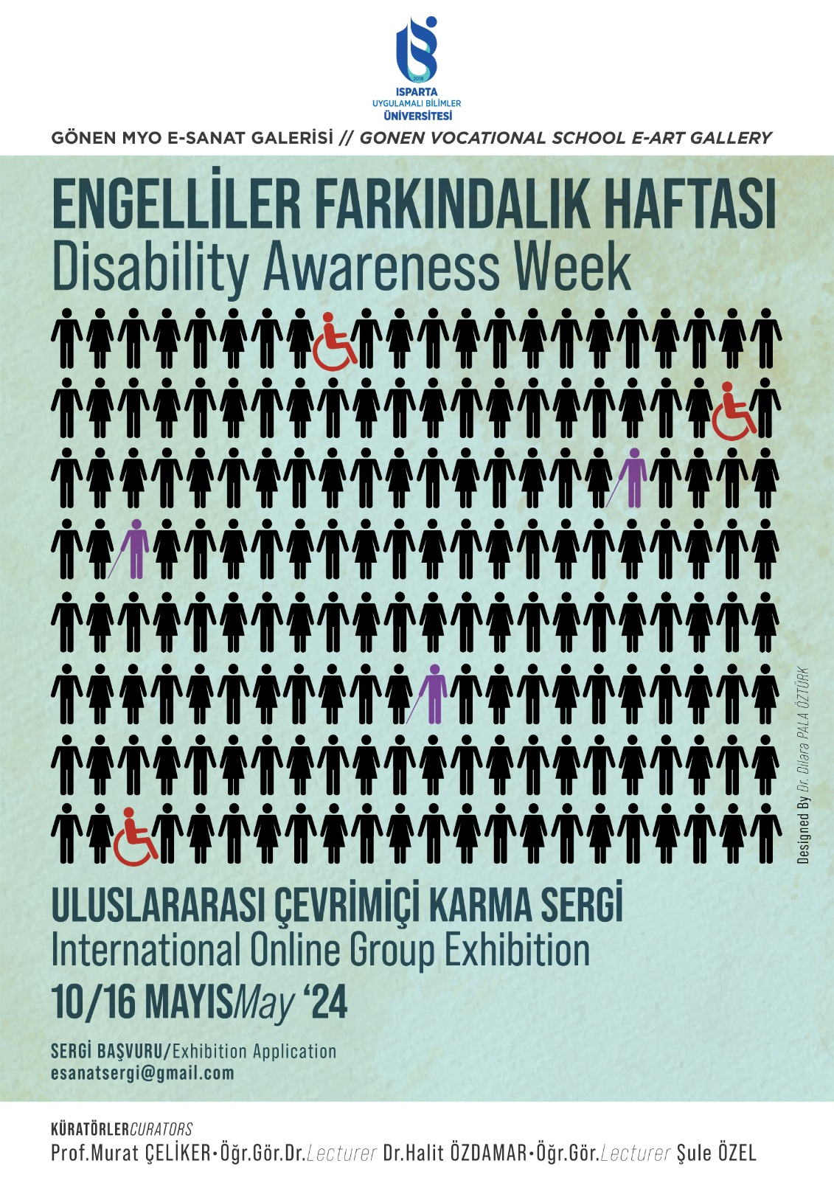

**KATILIM KOŞULLARI:**

• Serginin teması “Engelliler Haftası” olarak belirlenmiştir.

• Konu, teknik, ölçüler ve malzeme sınırlandırması bulunmamaktadır.

• Sergi, tüm sanat ve tasarım disiplinlerini kapsamaktadır.

• Sergi, sanat ve tasarım alanlarında özgün çalışmaları olan kişilere açıktır.

• Sergiye katılım ücretsizdir.

• Sergi Düzenleme Kurulu tarafından uygun görülen eserler sergilenecektir.

• Katılımcılar sergiye daha önce herhangi bir yerde sergilenmemiş olan 1 (bir) adet eser ile katılabileceklerdir.

• Sergi katılımcıları sergiye katılabilmek için “Sergi Başvuru Formu”nu eksiksiz bir şekilde doldurmalıdır. Bu formlarla birlikte “Eser Görseli” ve “Sanatçı Fotoğrafı” da 8 Mayıs 2024 günü saat 23:59’a kadar JPEG formatında, **esanatsergi@gmail.com** adresine göndermesi gerekmektedir. Bu tarih ve saatten sonra yapılan gönderimler değerlendirmeye alınmayacaktır.

• Sergi sonrasında katılımcılara e-katılım belgesi mail aracılığı ile gönderilecektir.

• Başvuru sahipleri, başvuruya konu eserlerin eser sahibinin kendileri olduğunu; eserinin özgün olduğunu ve başvuru anında eserler üzerinde 5846 sayılı Fikir ve Sanat Eserleri Kanunu’nda düzenlenen işleme, çoğaltma, yayma, temsil ve işaret, ses ve/veya görüntü nakline yarayan araçlarla umuma iletim haklarına sahip olduğunu; ayrıca Isparta Uygulamalı Bilimler Üniversitesi’nin eserleri bu şartnamede sayılan şekillerde kullanmasının yine aynı kanun ile düzenlenen Manevi Haklar kapsamında herhangi bir hakkı ihlal etmediğini bu kapsamda Isparta Uygulamalı Bilimler Üniversitesi’ne karşı herhangi bir talepte bulunulmayacağını, başvuruya konu eserler üzerinde 3. bir kişinin herhangi bir hakkı bulunmadığını; 3. bir kişinin haklarını ihlal etmediklerini; 3. kişilerden Isparta Uygulamalı Bilimler Üniversitesi’ne yönelen herhangi bir talep ile ilgili her türlü hukuki ve maddi sorumluluğun kendilerine ait olduğunu kabul, beyan ve taahhüt etmiş sayılırlar.

• Sergiye formları doldurarak **kişisel beyanda** bulunan katılımcılar, sergiye gönderdiği eserin tamamen kendisine ait olduğunu, etik ilke ve sorumluluklar çerçevesinde kabul, beyan ve taahhüt etmiş olmaktadır.

• Isparta Uygulamalı Bilimler Üniversitesi başvuru yapan adayların isimlerini, eser görsellerini, eser özelliklerini sosyal medya ve diğer iletişim mecralarında tanıtım amaçlı kullanabilir.

• Eser sahibi, Isparta Uygulamalı Bilimler Üniversitesi’ne verilen bu izinlerle; eserlerin Isparta Uygulamalı Bilimler Üniversitesi’nin yayınladığı mecralardan üçüncü kişilerce izinsiz kopyalanması ve/veya çoğaltılması suretiyle haksız bir kullanımından, hiçbir şart ve koşul altında sorumlu olmadığını kabul ve taahhüt eder.

• Eser sahibi başvuru yaparak, eserin sanal ortamda sergilenmesi için gerekli hakların tamamını, sergi süresince Isparta Uygulamalı Bilimler Üniversitesi’ne verdiğini, bu sergilemeden ötürü herhangi hiçbir maddi talebinin olmadığı kabul, beyan ve taahhüt eder.

• Katılımcılar başvuru yaparak tüm bu şartları peşinen kabul ettiğini beyan ve taahhüt eder.

***THE CONDITIONS OF PARTICIPATION:***

*- The theme of the exhibition is "Disabilty Week".*

*- There are no restrictions on subject, technique, dimensions, and materials.*

*- The exhibition covers all art and design disciplines.*

*- The exhibition is open to people with original works in the fields of art and design.*

*- Participation in the exhibition is “free of charge”.*

*- Works deemed appropriate by the Exhibition Organising Committee will be exhibited.*

*- Participants will be able to participate in the exhibition with 1 (one) work that has not been exhibited anywhere before.*

*- Exhibition participants must fill out the "Exhibition Application Form" completely in order to participate in the exhibition. Along with these forms, "Artwork Image" and "Artist Photo" should be sent to esanatsergi@gmail.com in JPG format by 8 May 2024 at 23:59. Submissions made after this date and time will not be evaluated.*

*- After the exhibition, the e-participation certificate will be sent to the participants via e-mail.*

*- The applicants acknowledge, declare, and accept that they are the author of the works subject to the application; that their works are original, and that they have the rights to progress, reproduce, dissemination, representation, and transmission to the public by means of sign, sound and/or image transmission devices regulated in the Law No. 5846 on Intellectual and Artistic Works at the time of application; In addition, Isparta University of Applied Sciences' use of the works in the ways listed in this specification does not violate any rights within the scope of Moral Rights regulated by the same law, no claim will be made against Isparta University of Applied Sciences in this context, that there is no right of a third person on the works subject to the application; that they do not violate the rights of a third person; that they bear all kinds of legal and financial responsibilities related to any request from third parties to Isparta University of Applied Sciences. They are deemed to have accepted, declared, and undertaken that they do not violate the rights of a third person; they accept, declare, and undertake that all kinds of legal and material responsibility for any request from third parties to Isparta University of Applied Sciences belongs to them.*

*- Participants who make a "Personal Declaration" by filling out the forms for the exhibition accept, declare, and undertake that the work sent to the exhibition belongs entirely to them within the framework of ethical principles and responsibilities.*

*- Isparta University of Applied Sciences may use the names of the applicants, work images, and work features for promotional purposes in social media and other communication channels.*

*- The owner of the work, with these permissions given to Isparta University of Applied Sciences; accepts and undertakes that she/he is not responsible under any circumstances and conditions for any unfair use of the works by third parties by unauthorized copying and/or reproduction of the works from the channels published by Isparta University of Applied Sciences.*

*- By submitting the application, the owner of the work accepts, declares, and undertakes that she/he has given all the rights necessary for the exhibition of the work in the virtual environment to Isparta University of Applied Sciences during the exhibition and that she/he does not have any financial claims due to this exhibition.*

*- Participants declare and undertake that they accept all these conditions in advance by applying.*